ROTINA DO TRABALHO PEDAGÓGICO (BERÇÁRIO I-B) - Profª JOYCE Data: 09/11 a 13/11 de 2020
E.M.E.I “Emily de Oliveira Silva”
- ATIVIDADE DOMICILIAR
SEGUNDA-FEIRA | TERÇA-FEIRA | QUARTA-FEIRA | QUINTA-FEIRA | SEXTA-FEIRA
*** BERÇÁRIO I-B  *CINEMA EM CASA  - ESTA ATIVIDADE TRABALHA IMAGINAÇÃO, CONCENTRAÇÃO, A PERCEPÇÃO VISUAL E A ATENÇÃO.  - ESCOLHA UM FILME BEM LEGAL PARA ASSISTIR COM SEU FILHO (A). PODE SER UM FILME QUE ELE (A) NUNCA VIU OU ALGUM QUE A CRIANÇA GOSTA MUITO! QUE TAL UMA PIPOQUINHA!  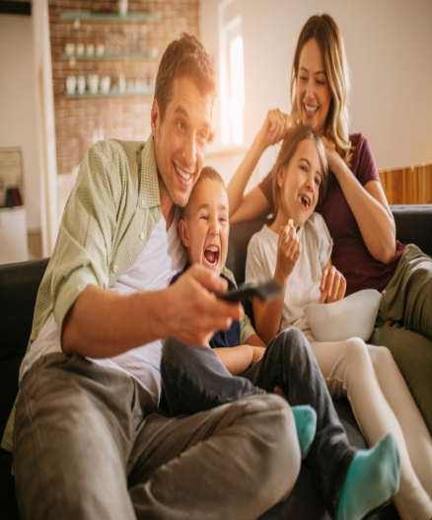 | *** BERÇÁRIO I-B  * VÍDEO: TURMA DA MÔNICA – ARTE NA PRAÇA  https://youtu.be/KPNrnch8tRg  (VOU POSTAR NO GRUPO)  *ATIVIDADE  *BOLICHE DE GARRAFINHAS  - VAMOS PRECISAR DE GARRAFAS PETS E UMA BOLA (SE NÃO TIVER GARRAFAS PETS, PODE USAR AS GARRAFAS DE BEBER ÀGUA DE PLÁSTICO).  -BASTA COLOCAR AS GARRAFINHAS ENFILEIRADAS OU AGRUPADAS EM FORMA DE TRIÂNGULO E INCENTIVAR QUE SUA CRIANÇA JOGUE A BOLA A UMA CERTA DISTÂNCIA TENTANDO ACERTÁ-LAS.  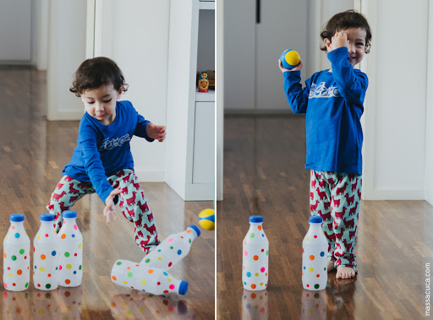 | *** BERÇÁRIO I-B  *VÍDEO: EXPERIÊNCIA BOIA OU AFUNDA  https://youtu.be/mWMZ5Ev3-_0  (VOU POSTAR NO GRUPO)  * ATIVIDADE PRÁTICA  *AFUNDA OU NÃO AFUNDA.  -ESTIMULANDO A EXPERIMENTAÇÃO DE OBJETOS.  - UTILIZE UMA BACIA COM ÁGUA E OBJETOS PEQUENOS QUE TIVER EM CASA E AÍ É SÓ COLOCAR OS OBJETOS DE UM EM UM, VERIFICANDO JUNTO COM A CRIANÇA SE AFUNDA OU NÃO AFUNDA.  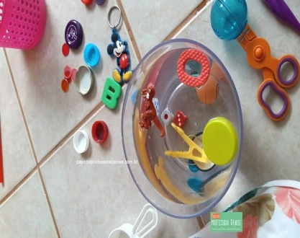 | *** BERÇÁRIO I-B  *MÚSICA: MUNDO BITA – PALCO DE BRINQUEDOS  https://youtu.be/M71yKfSkyJA  (VOU POSTAR NO GRUPO)  * ATIVIDADE PRÁTICA  * GUARDANDO BRINQUEDOS  - ESPALHE BRINQUEDOS E  OBJETOS PELA CASA OU QUINTAL.  -JUNTO COM O ADULTO OU COM OUTRA CRIANÇA, PEGAR OS BRINQUEDOS E OBJETOS ESPALHADOS PELO CHÃO E COLOCAR NO BALDE.  -AO FINAL CONTE A QUANTIDADE DE OBJETOS EM CADA BALDE JUNTO COM O BEBÊ.  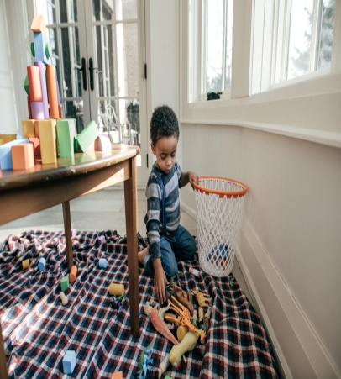 | *** BERÇÁRIO I-B  VÍDEO: HISTÓRIA O PEGA-PEGA  CONTADA PELA PROFESSORA  https://youtu.be/u3dHfgJb2a0  